**Raport 4/AB z badania rynku FUS500**

TEWI 31.05.2013

1. **Wykonawca:**

Aneta Bera

1. **Rynek:**

FUS500 próbkowany co 1h.

Dane z bossa.pl. Ulokowane w m-pliku o nazwie FUS500.m zawierającym macierz o nazwie C o 5000 wierszach i 5 kolumnach: świeca OHLC i wolumen. Początek danych – dnia 07.05.2013

1. **Wyniki testów**

Sprawdzono dla danych jak wyżej skrypty S4a, S4b, S4c, S4d, S4s. Wszystkie skrypty testowano dla tego samego przedziału szeregu czasowego: 2500 świec poczynając od 9:00 09.07.2012. Następnie przy ustalonych najlepszych parametrach z pierwszej połowy świec, przeprowadzono testy dla drugiej połowy.

Każda zmienna zwrotu po jednej świecy miała inna nazwę nawiązująca do nazwy kwadrantu odpowiednio Ra, Rb, Rc, Rd, Rs a krzywe zysku skumulowanego były oznaczone jako sumRa, sumRb, sumRc, sumRd, sumRs.

Spread: 0.7

Obliczano:

Zysk skumulowany na końcu szeregu czasowego sumR(kon);

Wskaźnik Calmara oznaczający stosunek powyższego zysku dla największego obsunięcia na krzywej zysku skumulowanego - Calmar;

Liczbę otwieranych pozycji la, lb, … (procent spośród wszystkich testowanych świec)

Poszukiwano optymalnej wartości parametrów: m (liczby świec dla ustalenia średniej), j (liczby świec wstecz do obliczania średniego wolumenu), b, v (progu dla średniego wolumenu), k (liczby korków wprzód do zamknięcia pozycji), SL (Stop Loss), dla których uzyskiwane były najlepsze wartości zysku. Parametry te odpowiednio oznaczono – ma, mb, …, ja, jb, …  
  
Uzyskano:

Dla S4a:

1stHalfSumReturn = 174.38

2ndHalfSumReturn = 116.4

bestCalmar = 2.124

2ndHalfCalmar = 1.2372

la = 166

bestMa = 16

sharpeRatio = 0.43124

bestparamAVolLength = 20

bestparamADuration = 20

bestparamABuffer = -0.28

bestparamAVolThreshold = -472

bestparamASL = 15.4

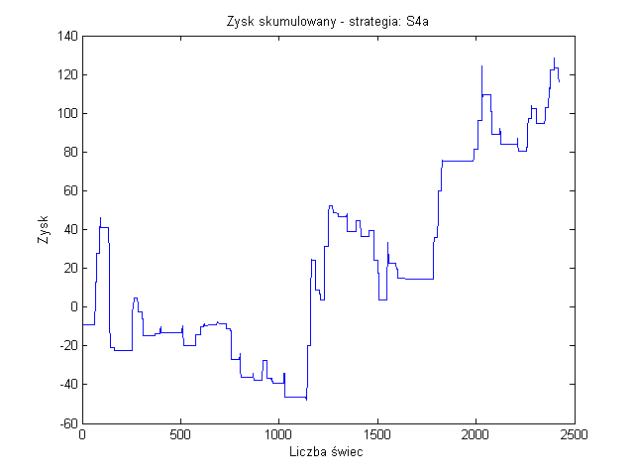

Rys. 1. Krzywa zysku skumulowanego dla S1a

Dla S4b:

1stHalfSumReturn = 616.88

2ndHalfSumReturn = -400

bestCalmar = 1.9988

2ndHalfCalmar = -0.67224

la = 650

bestMa = 26

sharpeRatio = -0.4714

bestparamBVolLength = 10

bestparamBDuration = 20

bestparamBBuffer = -2.1

bestparamBVolThreshold = 447

bestparamBSL = 9.8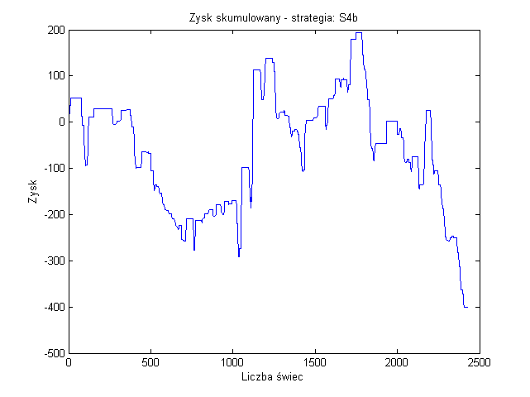

Rys. 4. Krzywa zysku skumulowanego dla S1b

Dla S4c:

1stHalfSumReturn = 869.33

2ndHalfSumReturn = 1802.27

bestCalmar = 1.4024

2ndHalfCalmar = 4.3

la = 1006

bestMa = 28

sharpeRatio = 1.482

bestparamCVolLength = 8

bestparamCDuration = 20

bestparamCBuffer = 2.1

bestparamCVolThreshold = 149

bestparamCSL = 7

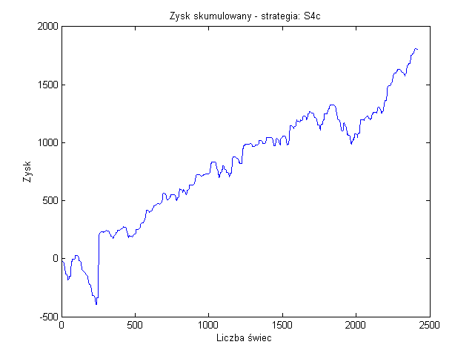

Rys. 3. Krzywa zysku skumulowanego dla S1c

Dla S4d:

1stHalfSumReturn = 233.7

2ndHalfSumReturn = -161.29

bestCalmar = 2.8905

2ndHalfCalmar = -0.73108

la = 193

bestMa = 10

sharpeRatio = -1.5515

bestparamDVolLength = 19

bestparamDDuration = 8

bestparamDBuffer = 4.9

bestparamDVolThreshold = -234

bestparamDSL = 15.4

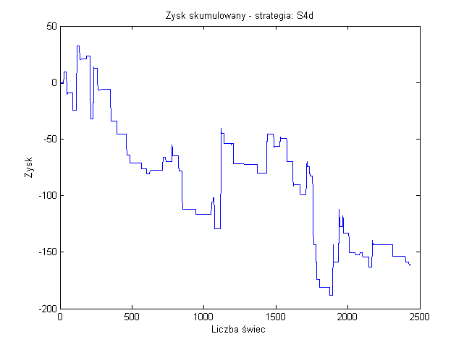

Rys. 4. Krzywa zysku skumulowanego dla S1d

Dla S4s:

sumReturn=1357.38

bestCalmar=2.9095

sharpeRatio=1.2882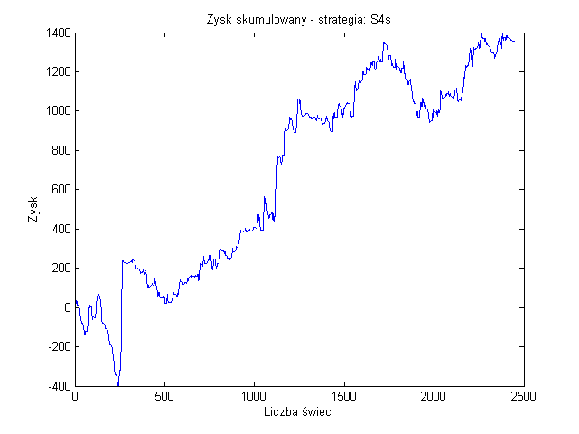

Rys. 5. Krzywa zysku skumulowanego dla S1s